Конспект урока алгебры в 7 классе на тему:

«Свойства степени с натуральным показателем»

Цели урока:

Закрепить знания о степени с натуральным показателем и её свойствах.

Закрепить и усовершенствовать навыки преобразования выражений, содержащих степени с натуральным показателем.

Углубить полученные знания и умения.

Развивать логическое мышление, математическую речь.

Тип урока: закрепление знаний и формирование умений и навыков

**Ход урока.**

Класс делится на три команды.

1. **Организация начала урока.**

Здравствуйте ребята!

1. **Постановка целей и задач урока.**

Сегодня на нашем уроке мы продолжаем изучение свойств степени с натуральным показателем.

Эпиграф к сегодняшнему уроку: … «Пусть кто-нибудь попробует вычеркнуть из математики степени, и он увидит, что без них далеко не уедешь……

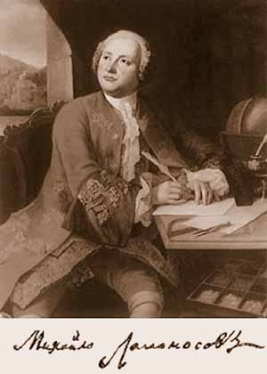

Михаил Васильевич Ломоносов

(1711 - 1765)

Ралли – это спорт, а спорт – это задор, соревнование, хорошее настроение. Сегодня на нашем уроке будут старты и финишы, победы и возможные неудачи. Но всех нас объединяет общее желание много знать и уметь. А это главное на пути к знанию. Я предлагаю вам совершить автогонки по дорогам степеней.

Прежде чем начать соревнования нужно проверить свою готовность. Мы с вами уже изучили и узнали как умножать и делить. Степень в степень возводить… Свойства эти нам знакомы. И давно уже не новы.

3.**Повторение теоретического материала.**

Проверим ваши теоретические знания. Необходимо вставить пропущенные слова.

1.Произведение степеней an·ak=an+k.

При умножении степеней с ________________________надо основание _____________ , а показатели степеней __________________________.

2.Частное степеней an : ak=an - k

При делении степеней с ____________надо основание ________________________, а из показателя делимого ___________________ показатель делителя.

3.Возведение степени в степень (an)к = ank

При возведении степени в степень надо основание ________________________, а показатели степеней ____________________.

4.Считаем устно:

1. **Закрепление навыков.**

А теперь нам предстоит выбрать машину, на которой вы будете участвовать в ралли. После выполнения задания , вам будет известно за какую страну вы будете выступать и на какой машине проходить трассу.

1. **Выбор машины.**

Задание: Даны заготовки изображений флагов некоторых государств. Упростите выражения, записанные под ними, и по таблице узнайте, о флагах каких государств идет речь.

Флаг _____________

|  |  |
| --- | --- |
|  | $$а^{10}$$ |
|  | $$х^{4}$$ |
|  | $$2^{9}$$ |

$х^{6}:$ $х^{3}$ =

|  |  |  |  |  |
| --- | --- | --- | --- | --- |
| Россия | Италия | Австрия | Германия | Франция |
| $$х^{10}$$ | 1 | $$х^{2}$$ | $$х^{3}$$ | $$х^{5}$$ |

Выполните вычисления и узнайте код каждого цвета.

Чёрный $а^{6}$ $а^{4}$

Красный $х^{7}$: $х^{3}$

Жёлтый (2 3) 3

Белый (х n) 2

Синий (4 3)n

**1.Выбор машины.**

Задание: Даны заготовки изображений флагов некоторых государств. Упростите выражения, записанные под ними, и по таблице узнайте, о флагах каких государств идет речь.

Флаг _____________

|  |  |  |
| --- | --- | --- |
|  |  |  |
| $$4^{3n}$$ | $$х^{2n}$$ | $$х^{4}$$ |

Государство

$х^{2}$ $х^{3}$ =

|  |  |  |  |  |
| --- | --- | --- | --- | --- |
| Россия | Италия | Австрия | Германия | Франция |
| $$х^{10}$$ | 1 | $$х^{2}$$ | $$х^{3}$$ | $$х^{5}$$ |

Выполните вычисления и узнайте код каждого цвета.

Чёрный $а^{6}$ $а^{4}$

Красный $х^{7}$: $х^{3}$

Жёлтый (2 3) 3

Белый (х n) 2

Синий (4 3)n

1. **Выбор машины.**

Задание: Даны заготовки изображений флагов некоторых государств. Упростите выражения, записанные под ними, и по таблице узнайте, о флагах каких государств идет речь.

Флаг _____________

|  |  |
| --- | --- |
|  | $$х^{2n}$$ |
|  | $$4^{3n}$$ |
|  | $$х^{4}$$ |

Государство : (х 2)5

|  |  |  |  |  |
| --- | --- | --- | --- | --- |
| Россия | Италия | Австрия | Германия | Франция |
|  | 1 |  |  |  |

Выполните вычисления и узнайте код каждого цвета.

Чёрный

Красный :

Жёлтый (2 3) 3

Белый (х n) 2

Синий (4 3)n

Машины готовы к старту. Давайте посмотрим трассу движения.

1 этап. Проверка местности.

Привал (домашнее задание)

2 этап. Гонка по пересеченной местности.

3 этап. Осторожно! Опасный участок.

Финиш.

Награждение победителей.

Гонка за личное первенство.

Девиз гонки:

Путь окинь пытливым взглядом.

Мысль включи на полный ход.

К играм! К радости! К преградам!

К ленте финишной вперед!

**1 этап . Проверка местности**

1. Собери съедобные грибы

Задание. Проверь – правильно ли записано выражение. Если верно – гриб – съедобный , ложи в корзину. Если не верно – гриб ядовитый.

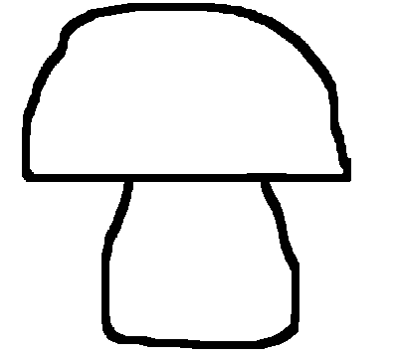

**с 5 : с 4 = с**

**4**

**3**

**Image4170= 1**

**1**

**2**

**2 3 2 2 = 2 5**

**(2 3) 2 = 2 5**



**6**

**5**

**(*а* 3) 5 = *а* 15**

**(-6) 2 = -36**

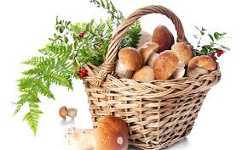

Ответ:

1. Собери лекарственные растения в аптечку.

Задание: Решите уравнение.

|  |  |  |  |
| --- | --- | --- | --- |
| **название** | **растение** | **уравнение** | **ответ** |
| ландыш |  | $2^{х}$**= $2^{3}$** |  |
| клевер |  | $2^{х}$**= $2^{3^{2}}$** |  |
| ромашка |  | $3^{х+1}$**= $3^{5}$** |  |
| Иван - чай |  | $2^{2х}$**= 16** |  |

3.Возьми в дорогу целые покрышки.

Задание: Сравните значение выражения с нулем, ответ запишите в виде неравенства:

( - 5)7, (-6)18, (- 4)11. (-4)8 (- 5)18∙ (- 5)6. Покрышка – целая если ответ – положительный.

**

(- 4)11. (-4)8

**3**

**4**

(- 5)18∙ (- 5)6

**2**

(-6)18

**1**

( - 5)7



Ответ:

2 этап. Гонка по пересеченной местности.

1. Горы.

Задание: 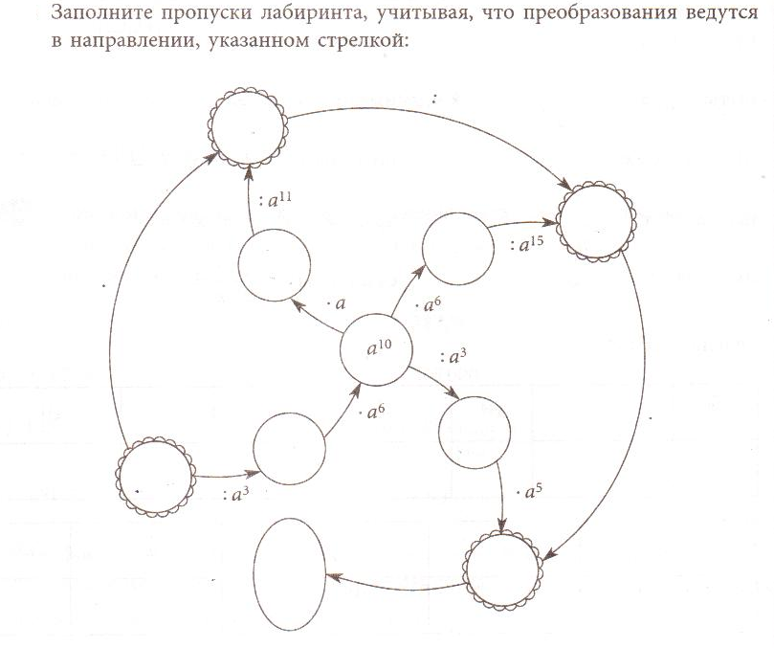

1. Сыпучие пески.

Задание: представьте 64 в виде степени с основанием 2, -2,-8.

Существует ли еще какой – нибудь способ представления 64 в виде степени с натуральным показателем: если да, то запишите его. 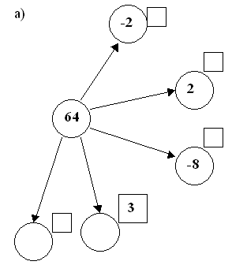- основание - показатель

**3 этап. Осторожно! Опасный участок!**

1. **Переезд**

Задание:

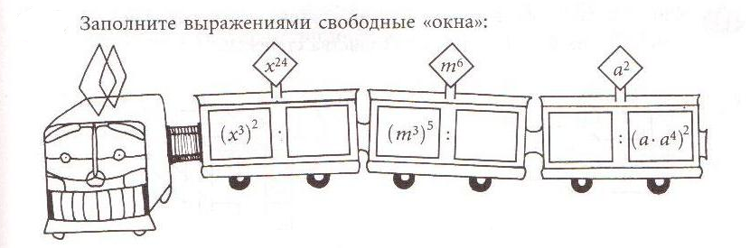

1. Переправа.

Задание: Собери спасательные круги



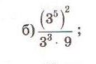

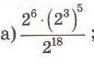

ГОНКА ЗА ЛИЧНОЕ ПЕРВЕНСТВО.

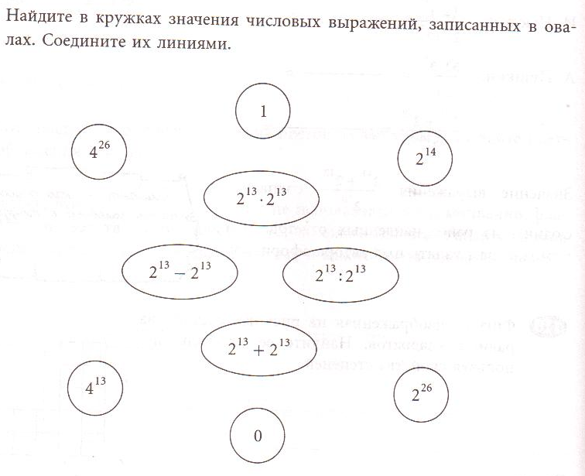

5**. Итог урока.**

Финиш : награждение победителя .

Наш урок подходит концу. Пожалуйста, поделитесь с нами своими мыслями о сегодняшнем занятии (хотите одним предложением).

Вам для этого помогут слова:

-Я узнал…

-Я почувствовал…

-Я увидел…

-Я сначала испугался, а потом…

-Я заметил, что …

-Я сейчас слушаю и думаю…

### 6. Домашнее задание.

Провести поисковую работу: найти в различных источниках (Интернете, справочной литературе и т.д.) или составить интересные задачи на применение знаний по теме «Степень. Свойства степеней с натуральным показателем».

Спасибо за урок!